SERVO

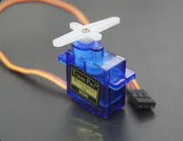

Contenido

QUE ES UN SERVOMOTOR 2

TIPOS DE SERVO 2

PESO DE TORQUE: 3

HOJA DE FABRICANTE: 4

Partes principales de un sevomotor: 4

Como funciona 6

Como usar el servo con arduino 8

Diferencia entre un servo digital y analógico. 9

2. Precisión: 9

3. Velocidad de respuesta: 10

4. Consumo de energía: 10

5. Aplicaciones: 10

RECOMENDACIÓN SEGÚN IA: 10

1. Servo analógico: 10

2. Servo digital: 10

# 

# QUE ES UN SERVOMOTOR

Un servomotor se ve como la imagen de arriba convierte la energía eléctrica en energía mecánica.Este motor se usa para lograr un control preciso.

Se maneja mediante un controlador como arduino.

Normalmente los motores de DC giran instantáneamente al ser alimentado pero este no.

Mediante un controlador servo o arduino podemos especificarle a que angulo girar.

# TIPOS DE SERVO

* -**CIRCUITO CERRADO:**GIRAN SOLO A 180º ,TIENEN UN PERNO (Terminal de limitacion)QUE LE IMPIDE GIRAR MAS DE LA CUENTA.Son los mas utilizados y propociona el mejor control

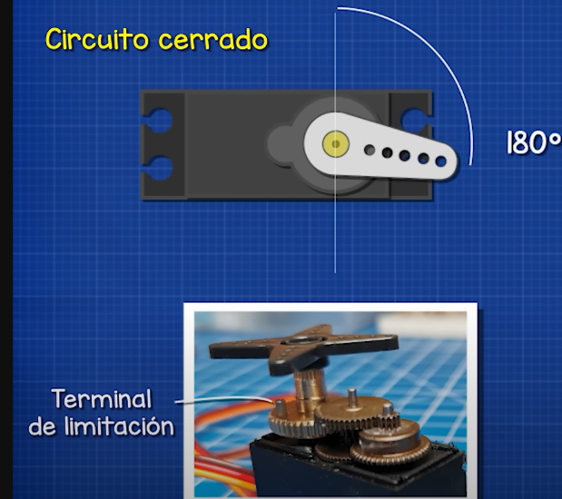

* -**CIRCUITO ABIERTO:**PUEDEN GIRAR 360º ,NO TIENEN PERNO

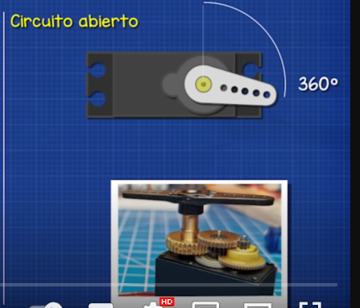

# PESO DE TORQUE:

El peso que marca en el servo no indica el peso del servo si no del torque,que significa cuanta fuerza puede aplicar.

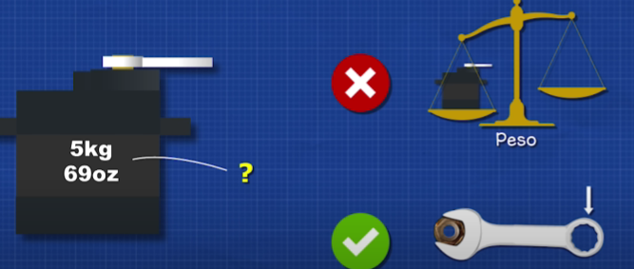

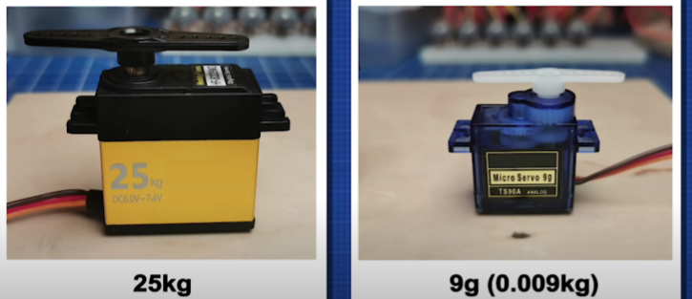

Esta es la fuerza que el servomotor puede aplicar a una palanca(como un palo en este caso el plástico)

. 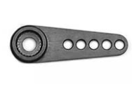

Que significa cuando pone peso con una medida de longitud.Habria que consultar la hoja del fabricante .Pero te dice que desde el eje a 1 cm soporta 5kg.

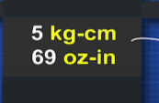

Ejemplo:

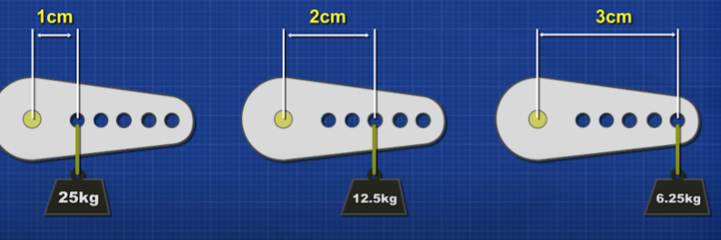

# HOJA DE FABRICANTE:

* VOLTAJE DE OPERACIÓN:es la alimentación a la cual se puede alimentar.
* Torque de bloqueo: Cuando mayor voltaje mas torque y menos voltaje menos torque.Si tiene que hacer mas fuerza de la debida se bloquea y aumenta su consumo de corriente.(Probar con poner el dedo si tiene poca fuerza de torque.
* Corriente de bloqueo:Si se bloque la corriente amenta drásticamente.
* Corriente de funcionamiento:depende del voltaje y la carga
* Velocidad de operación cuanto mas alto sea el voltaje aplicado mas rápido girara.

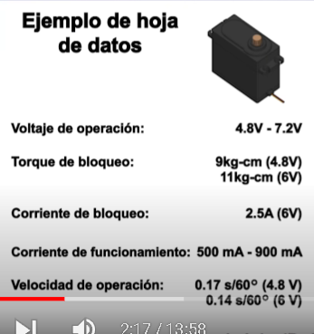

# Partes principales de un sevomotor:

* Carcasa
* Conexiones eléctrica (positivo,negativo y Señal),El color puede engañar siempre hay que mirar la hoja del fabricanteSegun el fabricante es diferente.

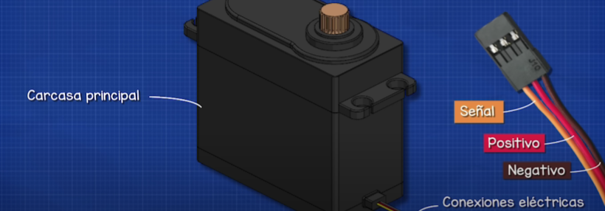

* Engranaje estriado y su accesorio

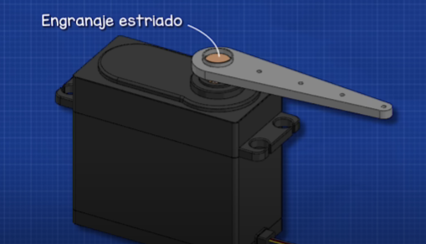

* Engranajes apoyado con un rodamiento,un lado es la entra y el otro la salida

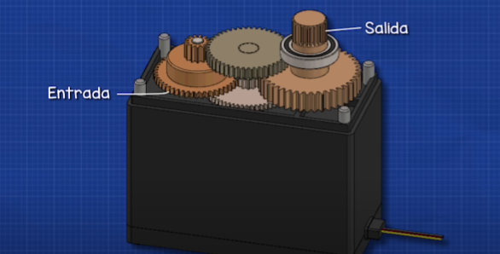

* Motor CD que acciona los engranajes(casi igual a un reductor)

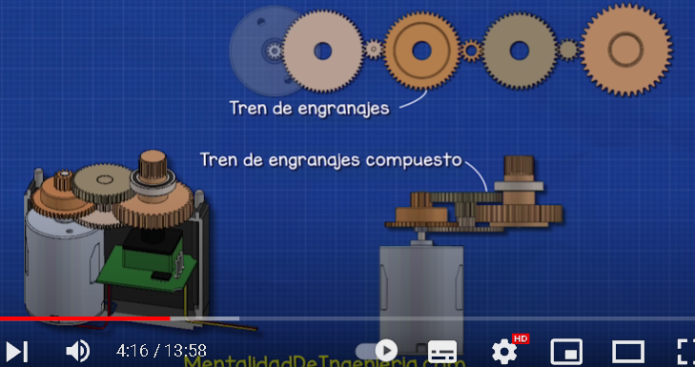

* El motor tiene una gran velocidad pero poco torque,pero gracias al tren de engranaje ganamos mas fuerza sacrificando la velocidaden la salida.
* Orden=11-61-12-48-13-47-13-42(indican los dientes que tienen los engranajes)

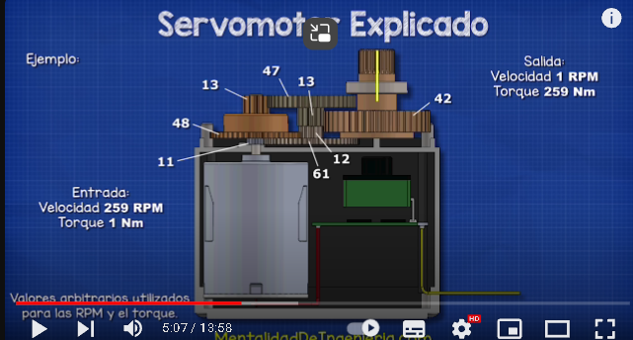

* Motor CD conectado a una placa de circuito:La placa de circuito controla la velocidad y el giro del motor

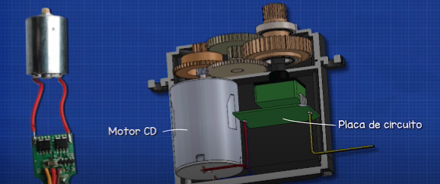

* Ponteciometro conectado a la placa de circuito:cuando el engranaje final gira ,esta gira el ponteciometro cambiando su resistencia según el angulo y luego la placa de circuito lo lee.

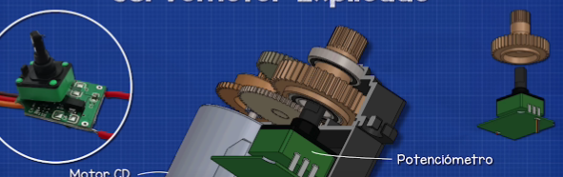

# Como funciona

Un controlador puede ser un arduino o un probador de servos una envía una señal al servo a la que debe girar.

La señal que envía es por modulación por pulso ,y según el pulso enviado determina el angulo que debe girar el servo.Cada pulso se envía cada 20 milisegundos.Esto es igual a 50 pulsos por segundo =Frecuencia de 50hz

Con un osciloscopio se puede observar el ancho del pulso

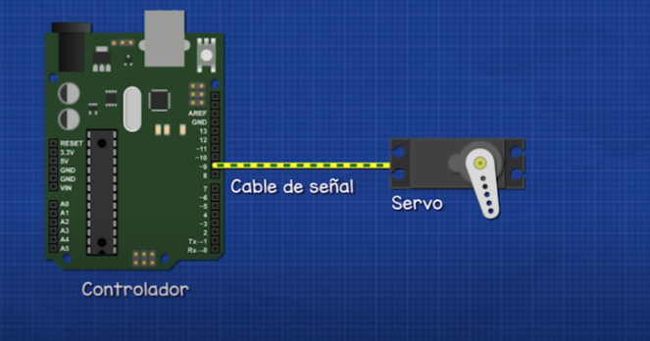

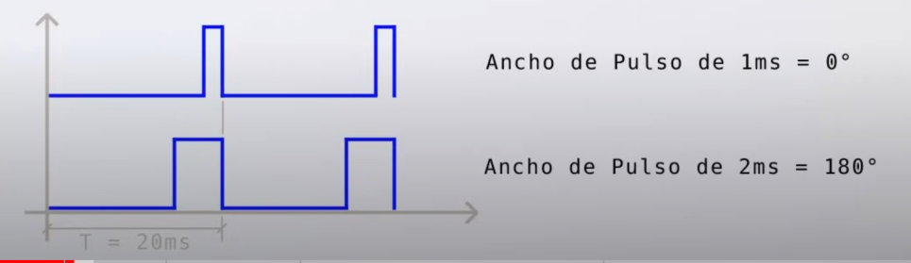

La señal PWM del arduino entra en el convertidor de pulsos y pasa a través de un comparador y después por un controlador de motor

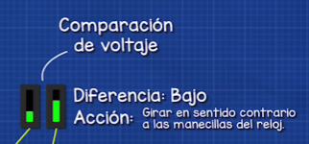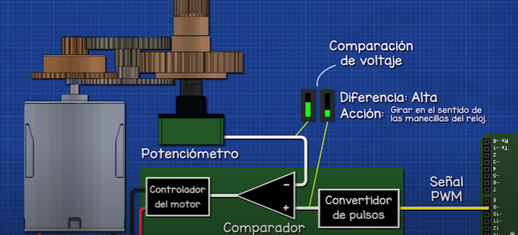

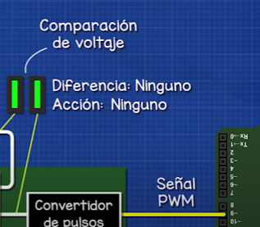

# Como usar el servo con arduino

Cableado : usar alimentación externa ,puedes joder los pines.

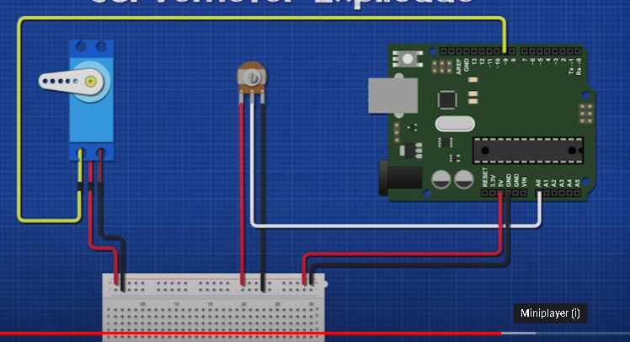

Programacion:miServo es para indicar el nombre del servo como si quieres poner messi.

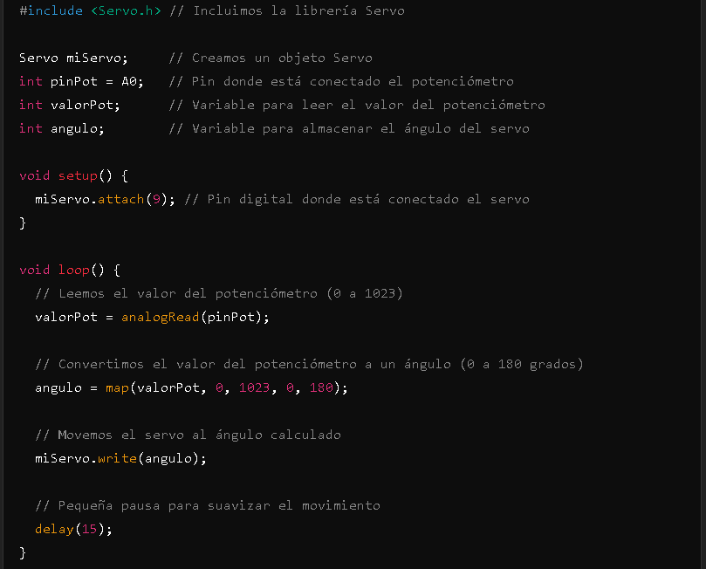

# Diferencia entre un servo digital y analógico.

* **Servo analógico**:
  + Controla el motor mediante pulsos eléctricos enviados aproximadamente 50 veces por segundo (50 Hz).
  + Entre cada pulso, el motor no recibe energía, lo que significa que responde más lentamente y tiene menos precisión en la posición.
* **Servo digital**:
  + Envía pulsos eléctricos mucho más frecuentemente, hasta 400 veces por segundo o más.
  + Esto permite un control más preciso y rápido, ya que el motor está recibiendo correcciones constantes.

### 2. ****Precisión****:

* **Analógico**: Menor precisión, ya que los pulsos son más espaciados y las correcciones a la posición del motor son menos frecuentes.
* **Digital**: Mayor precisión, debido a la mayor frecuencia de pulsos y correcciones más rápidas.

### 3. ****Velocidad de respuesta****:

* **Analógico**: Respuesta más lenta debido a la menor frecuencia de los pulsos.
* **Digital**: Respuesta más rápida y un par mayor, lo que lo hace ideal para aplicaciones que requieren cambios de dirección o movimiento preciso y rápido.

### 4. ****Consumo de energía****:

* **Analógico**: Consume menos energía porque el motor no está siendo constantemente corregido.
* **Digital**: Consume más energía debido a la alta frecuencia de los pulsos y el mayor trabajo del motor, aunque esto también se traduce en un mejor rendimiento.

### 5. ****Aplicaciones****:

* **Servo analógico**: Adecuado para aplicaciones simples, donde no se necesita mucha precisión o velocidad, como en modelos de aviones, proyectos pequeños con Arduino, o movimientos simples.
* **Servo digital**: Ideal para aplicaciones que requieren más precisión y fuerza, como en robots, drones, brazos robóticos, y otros proyectos que necesiten respuesta rápida y precisa.

# RECOMENDACIÓN SEGÚN IA:

### 1. ****Servo analógico****:

* **TowerPro SG90 9g**:
  + **Especificaciones**: Torque de 1.2 - 1.6 kg/cm, ángulo de rotación de 180°, pequeño y ligero.
  + **Uso**: Ideal para proyectos de Arduino, robots pequeños, o modelos RC de bajo peso.
  + **Ventajas**: Económico, fácil de usar y compatible con la mayoría de los microcontroladores.

### 2. ****Servo digital****:

* **MG996R**:
  + **Especificaciones**: Torque de 9 - 12 kg/cm, engranajes metálicos, ángulo de rotación de 180°.
  + **Uso**: Perfecto para proyectos que requieren mayor fuerza o precisión, como brazos robóticos o drones.
  + **Ventajas**: Mayor precisión y par comparado con los servos analógicos, ideal para aplicaciones más exigentes.